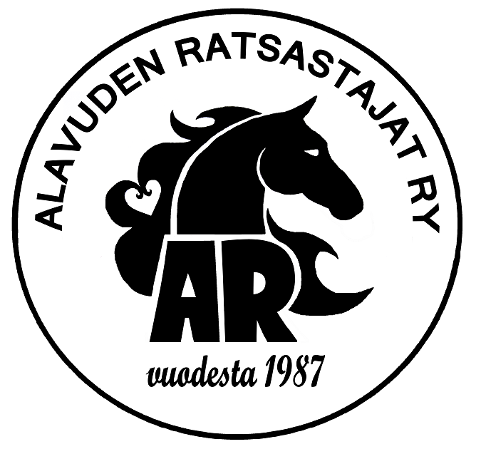
Tervetuloa tutustumaan AR:n toimintaan ja sääntö-määräiseen kevätkokoukseen!

Sunnuntai 29.4.2018 klo 18 Alavus ABC – kabinetti, Piirantie 1, 63300 Alavus

ALAVUDEN RATSASTAJAT RY:N SÄÄNTÖMÄÄRÄINEN KEVÄTKOKOUS
ESITYSLISTA

Kevätkokouksen asiat:

- Kokouksen avaus:

- Valitaan kokoukselle:
- puheenjohtaja /
- sihteeri /
- kaksi (2) pöytäkirjan tarkastajaa
- kaksi (2) ääntenlaskijaa

- Todetaan läsnä olevat ja äänioikeutetut jäsenet:

- Kokouksen laillisuus ja päätösvaltaisuus:

- Esitetään johtokunnan laatima toimintakertomus, tilinpäätös ja toiminnantarkastajan lausunto:

- Päätetään tilinpäätöksen vahvistamisesta ja vastuuvapauden myöntämisestä johtokunnalle ja muille vastuuvelvollisille:

- Vuoden 2017 Ranking I – IV palkitsemiset, Vuoden Nousukas

- Käsitellään muut johtokunnan tai jäsenten vireille panemat asiat § 11 mukaisesti

- Kokouksen päättäminen

Alavuden ratsastajat ry, johtokunta

